OPIS PRZEDMIOTU ZAMÓWIENIA

Wynajem urządzeń multimedialnych na potrzeby instalacji multimedialnej w ramach wydarzenia Sylwester 2020 w Krakowie

- Informacje ogólne:
  - Przedmiotem zamówienia jest wynajem urządzeń multimedialnych, oświetleniowych oraz nagłośnieniowych wraz z ich montażem, obsługą i demontażem na potrzeby wykonania instalacji multimedialnej, która ustawiona będzie na Rynku Głównym w Krakowie w terminie 30.12.2020 r. oraz 1.01.2021 r. w ramach wydarzenia Sylwester 2020 w Krakowie.
  - W przypadkach oznaczonych (*) Zamawiający dopuszcza możliwość wykorzystania urządzeń równoważnych. Przez urządzenia równoważne należy rozumieć urządzenia o takich samych lub nie gorszych parametrach od urządzeń, które określone zostały w specyfikacji istotnych warunków zamówienia. Urządzenia równoważne mają odpowiadać pod względem jakości i funkcjonalności urządzeniom wskazanym w specyfikacji, zapewniać osiągnięcie oczekiwanych efektów multimedialnych identycznych (lub lepszych) niż te gwarantowane w wyniku zastosowania wskazanych urządzeń, a także gwarantować współpracę wszystkich elementów systemu multimedialnego. W przypadku zaoferowania urządzeń równoważnych Wykonawca zobowiązany jest do wskazania szczegółowego opisu tych urządzeń, w tym nazwy producenta i wszystkich parametrów technicznych.
  - Zamawiający nie zapewnia noclegów ani wyżywienia pracownikom Wykonawcy.
  - Zamawiający zapewnia wygrodzenie terenu na potrzeby montażu oraz demontażu instalacji, a także pracowników ochrony na cały czas trwania wydarzenia (czyli montaże, ekspozycja oraz demontaże). Zamawiający zapewnia także przyłącz prądowy, który zlokalizowany będzie nie dalej niż 50m od miejsca ustawienia instalacji.

- Wymagania:
  - Wszystkie konstrukcje muszą zapewniać bezpieczne użytkowanie zarówno w zakresie wymaganej wytrzymałości konstrukcji, jak również pod względem zachowania zasad bhp i p/poż. oraz innych przepisów szczegółowych w zakresie wykonywanych czynności. Wymagane jest wykonanie obliczeń statycznych konstrukcji wraz z projektem i koniecznymi odbiorami.
  - Przed rozpoczęciem prac, wykonawca jest zobowiązany do przekazania listy pojazdów wykorzystywanych do realizacji zamówienia w celu uzyskania zgody na ich na wjazd do strefy ograniczonego wjazdu. Wszystkie pojazdy muszą spełniać wymagania wjazdu do strefy A, czyli maksymalny tonaż nie może przekroczyć 16t masy całkowitej oraz 9 t na oś. W toku procedury uzyskiwania zgody na wjazd pojazdów do strefy, wykonawca zobowiązuje się do udzielenia Zamawiającemu wszelkich informacji i wyjaśnień koniecznych do uzyskania zgody.
  - Wykonawca bierze na siebie pełną odpowiedzialność i ponosi wszystkie koszty związane ze skutkami wjazdu do strefy ograniczonego parkowania pojazdów niewskazanych na liście, o której mowa w pkt 2 lub pojazdów niespełniających wymagań wjazdu do strefy.
  - Po stronie Wykonawcy leży zapewnienie wszelkich urządzeń technicznych niezbędnych do montażu i demontażu konstrukcji oraz urządzeń, w tym dźwigów, zwyżek koszowych, wózków widłowych. Wszystkie urządzenia wykorzystywane do montażu i demontażu muszą posiadać zgodę na wjazd do strefy ograniczonego parkowania i pracę zgodnie z obowiązującymi przepisami.
  - Wykonawca zobowiązuje się do zabezpieczenia terenu przed mechanicznymi uszkodzeniami na czas realizacji zamówienia tj. montażu, użytkowania i demontażu konstrukcji oraz urządzeń, poprzez stosowanie podkładów drewnianych pod każdym elementem stalowym, tak transportowym (kosze, zbiorcze, palety stalowe etc.), jak i samymi konstrukcjami.
  - Wykonawca zobowiązuje się do zapewnienia wszelkich urządzeń potrzebnych do prawidłowego montażu i zabezpieczenia urządzeń multimedialnych, oświetleniowych oraz nagłośnieniowych.
  - W przypadku poprowadzenia okablowania przez ciągi komunikacyjne lub miejsca widoczne musi być ono zabezpieczone najazdami kablowymi lub czarną taśmą zabezpieczającą.
  - Wykonawca zapewni wszystkie niezbędne kable sygnałowe oraz zasilające, a także rozdzielnie z zabezpieczeniem różnicowo-prądowym oddzielnie na każdym wychodzącym obwodzie. W lokalizacji ustawienia instalacji zostanie wskazane miejsce poboru mocy, oddalone od miejsca ustawienia instalacji o nie więcej niż 50m.
  - Przedmiot zamówienia obejmuje również:
  - doprowadzenie zasilania oraz okablowania sygnałowego do wszystkich wykorzystywanych urządzeń;
  - zapewnienie kompletów linek zabezpieczających do podwieszonych urządzeń;
  - Zamawiający zapewnia realizatora oświetlenia oraz realizatora dźwięku, natomiast po stronie Wykonawcy leży zapewnienie operatora systemu realizacji, w tym media serwera.
  - Zamawiający zapewnia wodę z wodociągów na potrzeby napełnienia ewentualnych zbiorników balastowych.

- Zestaw urządzeń:

  - Ekran diodowy max P 5.9:
    - o łącznej powierzchni 279,5m^{2:}:

A - 13x10m (z wycięciem od ziemi, na środku o wielkości 3x6m) = 112m kwadratowych
B i C - 6,5x10m każdy = 130m kwadratowych
D i E - 2,5x6m każdy = 30m kwadratowych
F - 2,5x3m = 7m kwadratowych

Rozdzielczości każdego ekranu:
A - 2184 x 1680pix
B i C - 1092 x 1680pix (każdy)
D i E - 420 x 1008pix (każdy)
F - 420 x 504pix

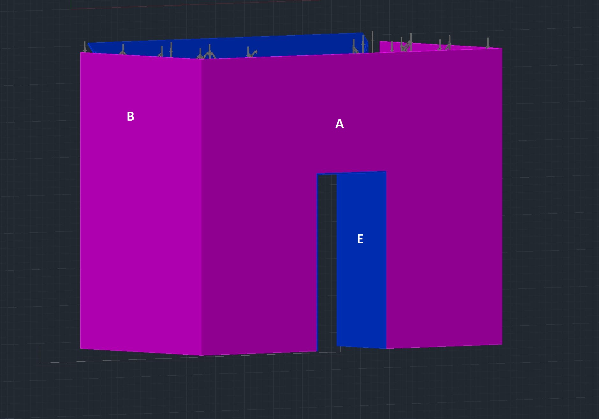

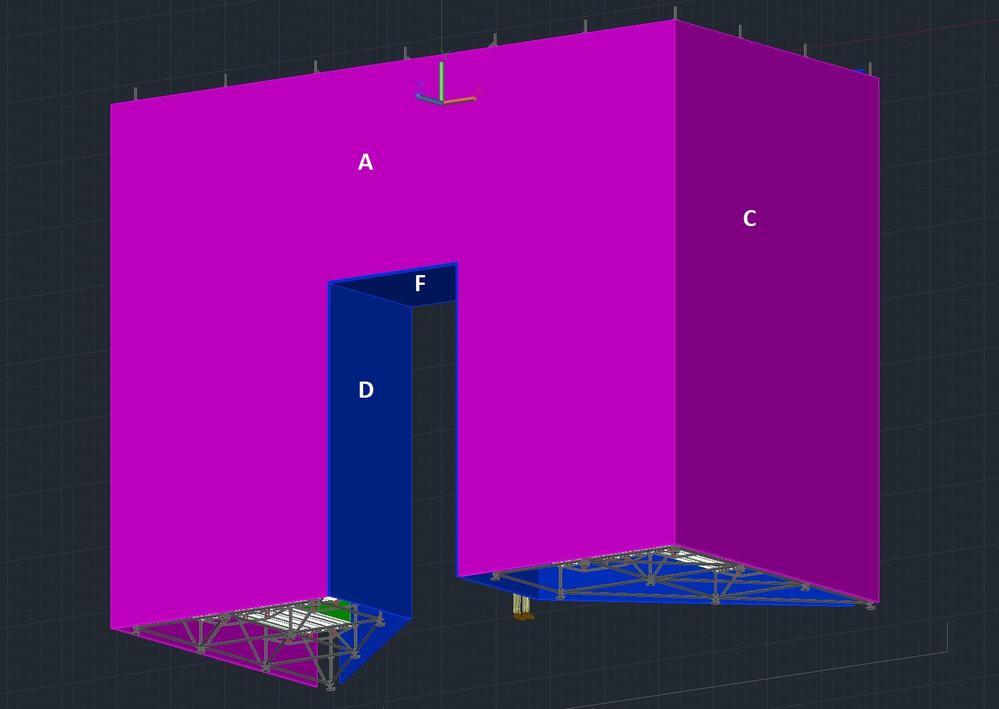

Połączenie między ekranem A i B oraz A i C należy zrealizować bez widocznej przerwy w obrazie. Konieczne jest użycie paneli LED umożliwiających instalacje pod kątem 90 stopni z maksymalną dopuszczalną odległością 20mm pomiędzy pixelami przylegających do siebie ścian.

Nie istnieje możliwość zastosowania kabinetów które przy montażu pod kątem 90 stopni dadzą większą przerwę niż 20mm lub zmienią wielkość instalacji.

Ekran musi zapewnić jednolity obraz. Nie istnieje możliwość budowy instalacji z różnych ekranów dających odmienne odcienie wyświetlanego materiału animacyjnego.
Materiały wizualne, które są już w trakcie przygotowania muszą być wyświetlone w natywnej rozdzielczości oraz odpowiednim rozmiarze dlatego nie istnieje możliwość zastosowania innej rozdzielczości oraz wielkości instalacji.

    - minimalna jasność 4500 cd/m2
    - wymagana częstotliwość odświeżania panelu ≥ 3840Hz
    - Wymagane jest zapewnienie kabinetów z modułami magnetycznymi umożliwiającymi szybką wymianę modułu,
    - Wymagane jest zapewnienie ekranu LED SMD
    - Wymagane jest zapewnienie ekranu LED o maksymalnym poborze mocy nie większym niż 600W/m2
    - Wymagane jest zapewnienie okablowania sygnałowego wykorzystującego technologię Fiber (DVI-FIBER, HD-SDI-FIBER)

  - System realizacji:
- Serwer Disguise D3 2x4 PRO + backup
- Procesor 4K video (skaler/mikser) dający możliwość zmiany źródła wyświetlanego obrazu poprzez fade który przyjmie i wyśle 2 obrazy 4K, 60Hz + back-up.
- Operator serwera i systemu realizacji po stronie wynajmującego przez cały okres realizacji.

  - Instalacja powinna być oparta na konstrukcji w systemie Layher 2,07 m. Konstrukcja musi być zrealizowana w taki sposób aby zapewnić podparcie dla ekranów LED oraz powierzchni banerowej nie powodując wizualnej zmiany całości instalacji. Wymagane jest wykonanie obliczeń statycznych konstrukcji wraz z projektem oraz koniecznymi odbiorami.

  - Zestaw urządzeń oświetleniowych:

Tabela nr 1. Sprzęt oświetleniowy na potrzeby instalacji multimedialnej w ramach wydarzenia Sylwester 2020 w Krakowie

LP | Nazwa i rodzaj sprzętu | Ilość
Urządzenia oświetleniowe
 | MAC Axiom lub MAC Quantum Profile *lub równoważne | 28 szt.
 | Brighter Pro Bar 18IP *lub równoważne | 74 szt.
 | Osłony przeciwdeszczowe (stojące) np. AirDome | 18 szt.
 | Osłony przeciwdeszczowe (wiszące) np. Rainroof | 10 szt.
 | grandMA2 light (grandMA3) + backup | 1 szt.
 | NPU | 1 szt.
 | Kratownica 30x30 12m | 2 szt.
 | Kratownica 30x30 6m | 2 szt.
 | rurka 1m | 10 szt.

Montaż urządzeń oświetleniowych na obwiedni z kratownicy, montowanej na górze konstrukcji.

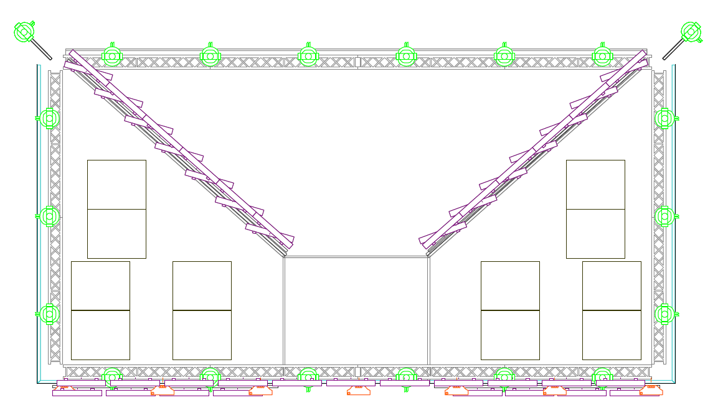
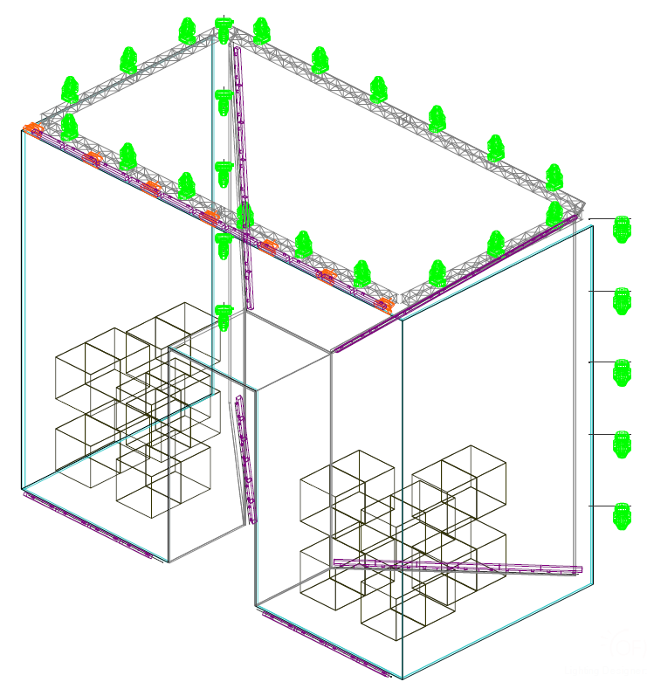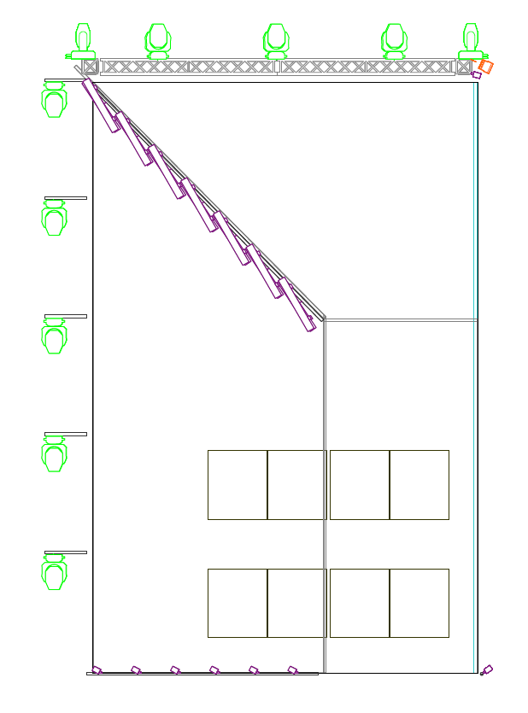

  - Zestaw urządzeń nagłośnieniowych

Tabela nr 2. Sprzęt nagłośnieniowy na potrzeby instalacji multimedialnej w ramach wydarzenia Sylwester 2020 w Krakowie

LP | Nazwa i rodzaj sprzętu | Ilość
Urządzenia oświetleniowe
 | ARCS FOCUS * lub równoważne | 6 szt.
 | SB18M* lub równoważne | 2 szt.
 | 5XT* lub równoważne | 4 szt.
 | LA12X ewentualnie dodatkowo LA4X (w zależności od zapotrzebowania * lub równoważne | 1 szt.
 | WIFOBUMP * lub równoważne | 2 szt.
 | WIFOSOCK * lub równoważne | 6 szt.
 | Rura 35mm * lub równoważne | 6 szt.
 | Wyciągarki | 2 szt.
 | Konsoleta Behringer X32 *lub równoważna + backup | 1 szt.

Montaż urządzeń nagłośnieniowych na obwiedni z kratownicy, montowanej na górze konstrukcji. Dokładny umiejscowienie urządzeń ustalone w trybie roboczym.

  - Elementy wysłaniające konstrukcje
Wykonawca zapewni elementy wysłaniające tył konstrukcji (powierzchnia G/H/I), np. czarny oczkowany baner, o wymiarze dostosowanym do wysłanianej powierzchni. Niezależnie od wykorzystanego tworzywa wymagane jest, aby był odpowiednio naprężony i estetyczny. Montaż i demontaż wysłon po stronie Wykonawcy.

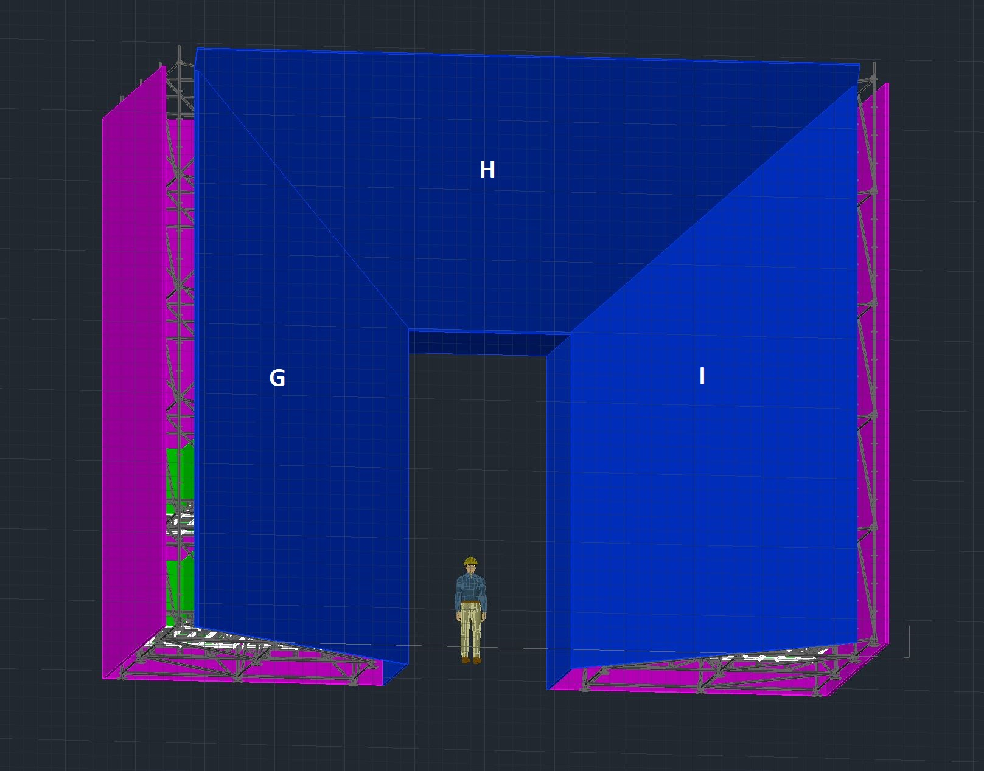

- RYSUNKI

Rys. 1 Przybliżona lokalizacja ustawienia instalacji

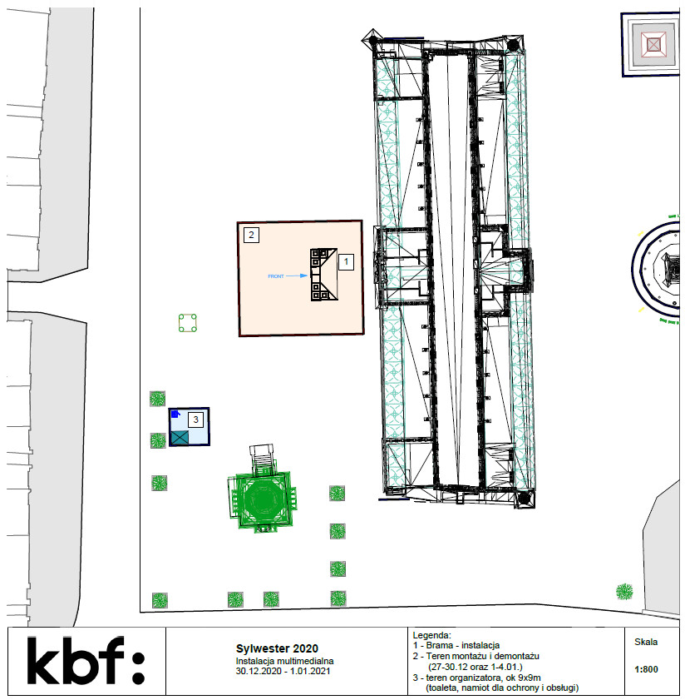

- HARMONOGRAM

Rynek Główny

I etap:
27 grudnia 2020 r. Niedziela

06:00 – 08:00 wygrodzenie terenu montażu
06:00 – 08:00 podstawienie toalety
08:00 – 10:00 montaż strefy organizatora, namiotu dla ochrony i obsługi
06:00 – 10:00 montaż przyłącza prądowego
06:00 – 10:00 transporty i rozładunek konstrukcji
10:00 – 12:00 montaż nagrzewnicy
10:00 – 20:00 montaż konstrukcji

28 grudnia 2020 r. Poniedziałek
07:00 – 20:00 dalszy montaż konstrukcji i diody
montaż nagłośnienia
montaż oświetlenia

29 grudnia 2020 r. Wtorek
07:00 – 17:00 dalszy montaż diody, oświetlenia, nagłośnienia, realizatorki
17:00 – 23:00 Programowanie światła i multimediów

30 grudnia 2020 r. Środa
10:00 – 22:00 Dalsze programowanie i próby techniczne

II etap:
31 grudnia 2020 r. Czwartek
8.00 – 2:00 praca instalacji

1 stycznia 2021 r. Piątek
10.00 – 22:00 praca instalacji

2 stycznia 2021 r. Sobota
Demontaże – godziny ustalone w trybie roboczym
3 stycznia 2021 r. Niedziela
Demontaże – godziny ustalone w trybie roboczym
4 stycznia 2021 r. Poniedziałek
Możliwa dalsza kontynuacja demontaży w godzinach ustalonych w trybie roboczym – w dniu 4 stycznia 2021 r. zakończenie demontaży nie później niż do godz. 20:00

